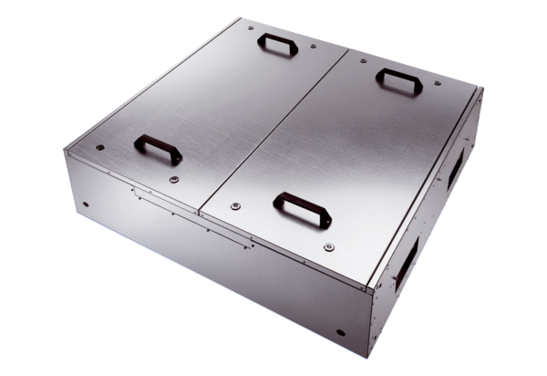Izolowany akustycznie płaski wentylator skrzynkowy do powietrza nawiewanego z dwoma filtrami powietrza KFR 9030-FOpakowanie jednostkowe: 1 sztukaAsortyment: K
Numer artykułu: 0080.0881Producent: MAICO

